JORNADA SOBRE LA LEY 2/2016 DE INSTITUCIONES LOCALES DE EUSKADI

Día/Eguna: 31 de mayo de 2016/2016eko maiatzaren 31

Hora/Ordua: 18:00 horas/18:00 orduak

Lugar/Tokia: Ilustre Colegio de Abogados del Señorío de Bizkaia
Bizkaia Jaurerriko Abokatuen Bazkun Ohoretsua
Rampas de Uribitarte, 3
Uribitarte erranplak, 3

PROGRAMA

Presentación y Moderador/Aurkezpena eta Moderatzailea

Ignacio Javier Etxebarria Etxeita
Secretario General del Ayuntamiento de Getxo
Miembro de la Junta Directiva AVD/ZEA.

Ponentes/Hizlariak

La autonomía municipal en la LILE

Elixabete Etxanobe Landajuela
Directora de Relaciones con la Administración Local y Registros Administrativos del Gobierno Vasco. Técnico de Administración General del Ayuntamiento de Durango. Licenciada en derecho, especialidad económica, por la Universidad de Deusto. Máster para el ejercicio de la Abogacía por la Universidad San Pablo- CEU. Máster por la UPV en derechos fundamentales y poderes públicos.
20 minutos

Las competencias municipales

Ángel Zurita Laguna
Letrado Asesor de la Asesoría Jurídica del Ayuntamiento de Bilbao. Miembro del Consejo de Redacción de la Revista Vasca de Administración Pública del IVAP. Miembro del Instituto de Derecho Local de la Universidad Autónoma de Madrid. Director del Modulo I del Curso de Urbanismo del IVAP. Autor o coautor de publicaciones sobre la organización y las competencias de los Territorios Históricos Vascos, régimen local, función pública, intervención de las entidades locales en la economía, Concierto Económico, distritos municipales, concejales, etc. siendo su última colaboración en el libro colectivo EL NUEVO PROCEDIMIENTO ADMINISTRATIVO LOCAL TRAS LA LEY 39/2015.
20 minutos

La financiación municipal

Aizbea Atela Uriarte

Secretaria General del Ayuntamiento de Iurreta. Funcionaria de Administración Local con habilitación de carácter nacional, perteneciente a las subescalas de Secretaría- Intervención y Secretaría de Entrada. Master en investigación en ciencias jurídicas por las Universidades de Deusto, ICADE y ESADE. Doctarando en el programa de Derecho económico y de la Empresa por la Universidad de Deusto.
20 minutos

Coloquio

Entrada libre según aforo

Sarrera dohan lekuak bete arte

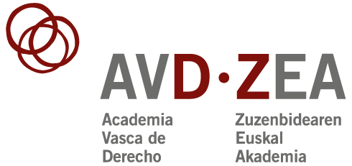 | Grupo de Estudio de Derecho Civil Vasco  Euskal Zuzenbide Zibila Ikertzeko Taldea | 

